27.10.2021 г учитель информатики КГУ ОШ №1 Клементьева О.С провела открытый классный час "Независимость- воплощение мечты. Казахстанский путь "в 5 классе.
цель: способствовать развитию интереса к истории родной страны, формированию чувства патриотизма, почитания, уважения и особого отношения к святым для каждого гражданина символам своей страны, формирование активной гражданской позиции.
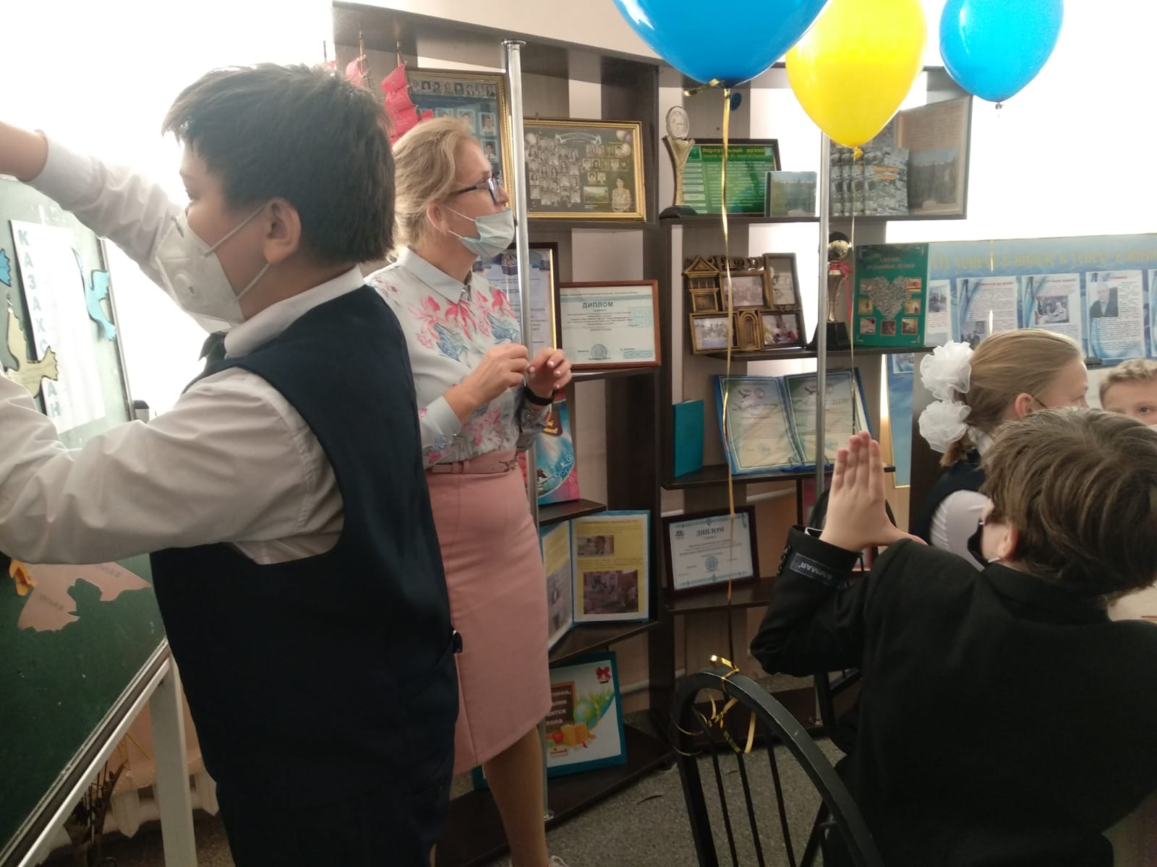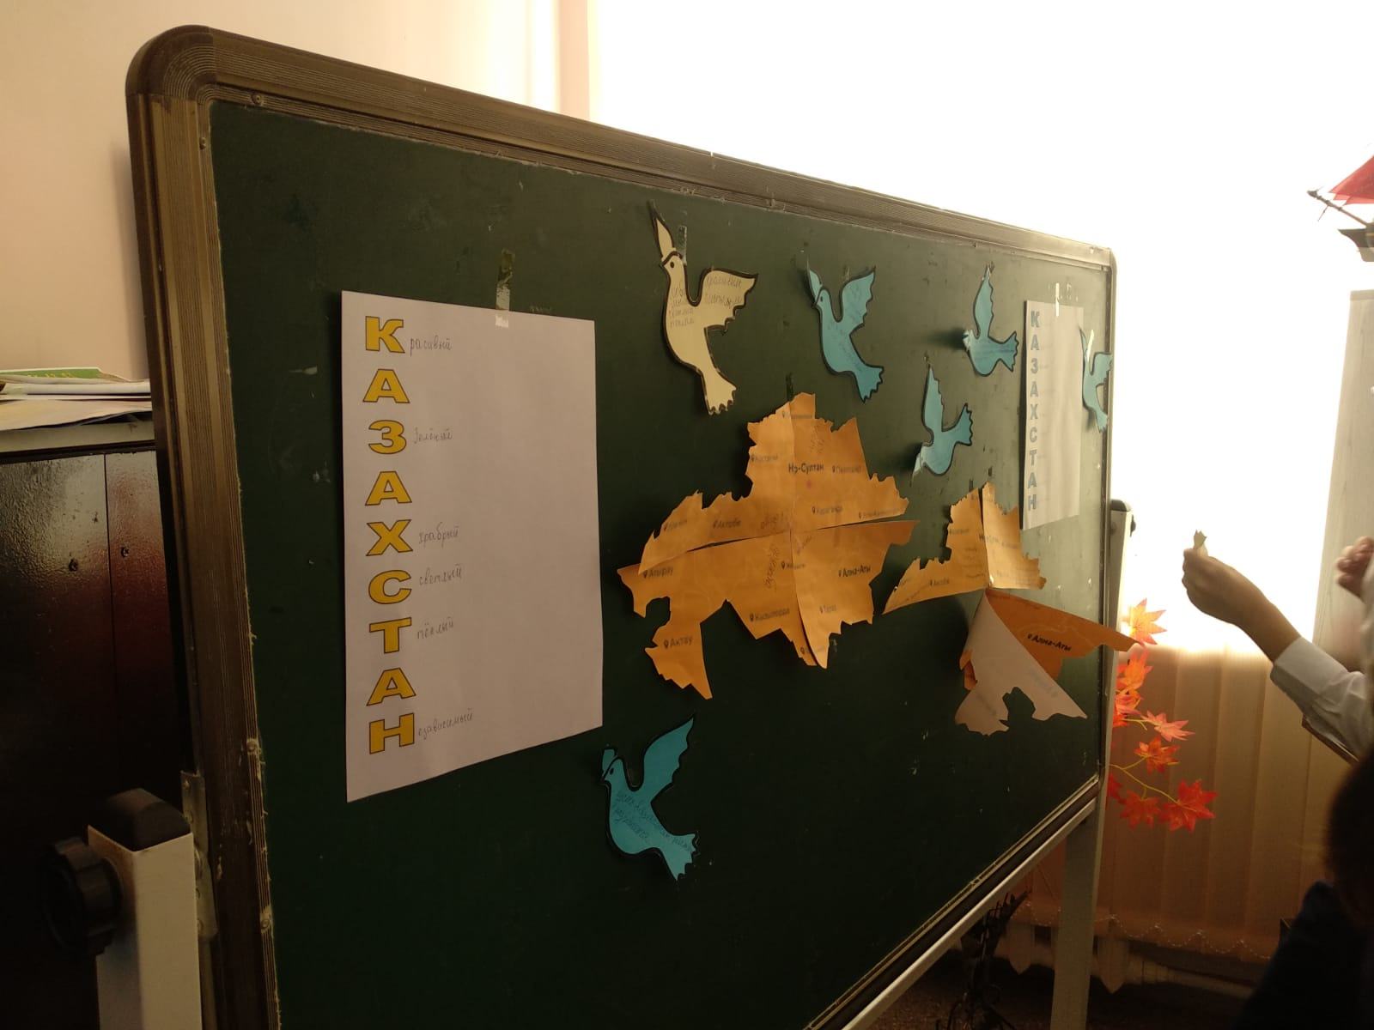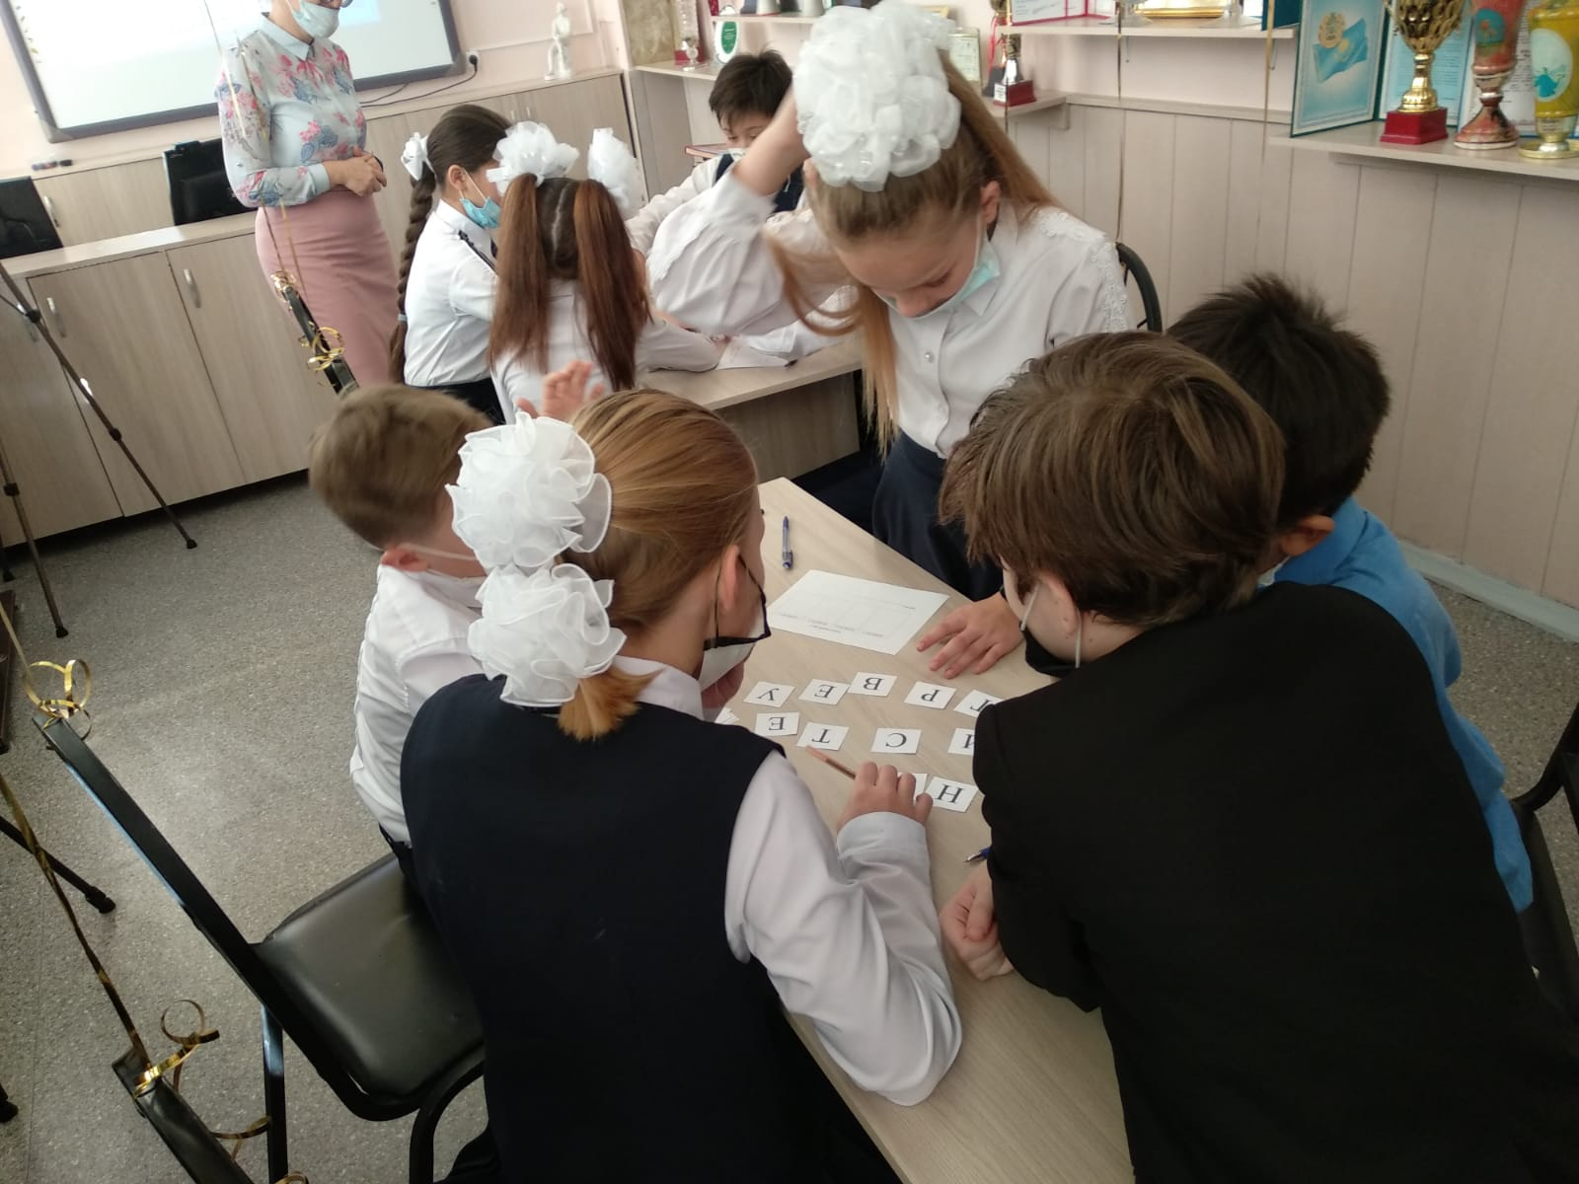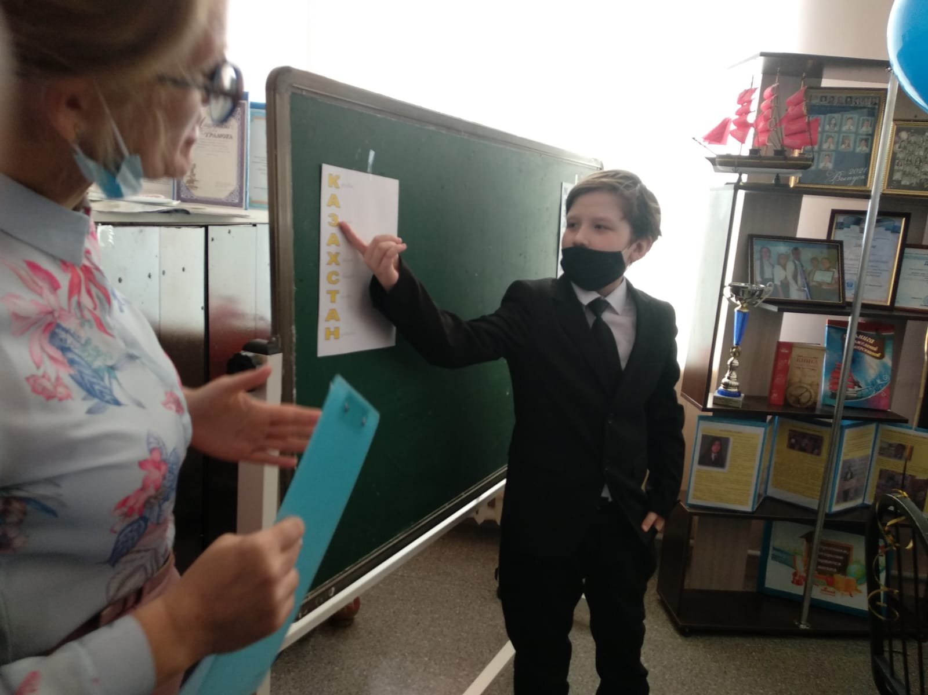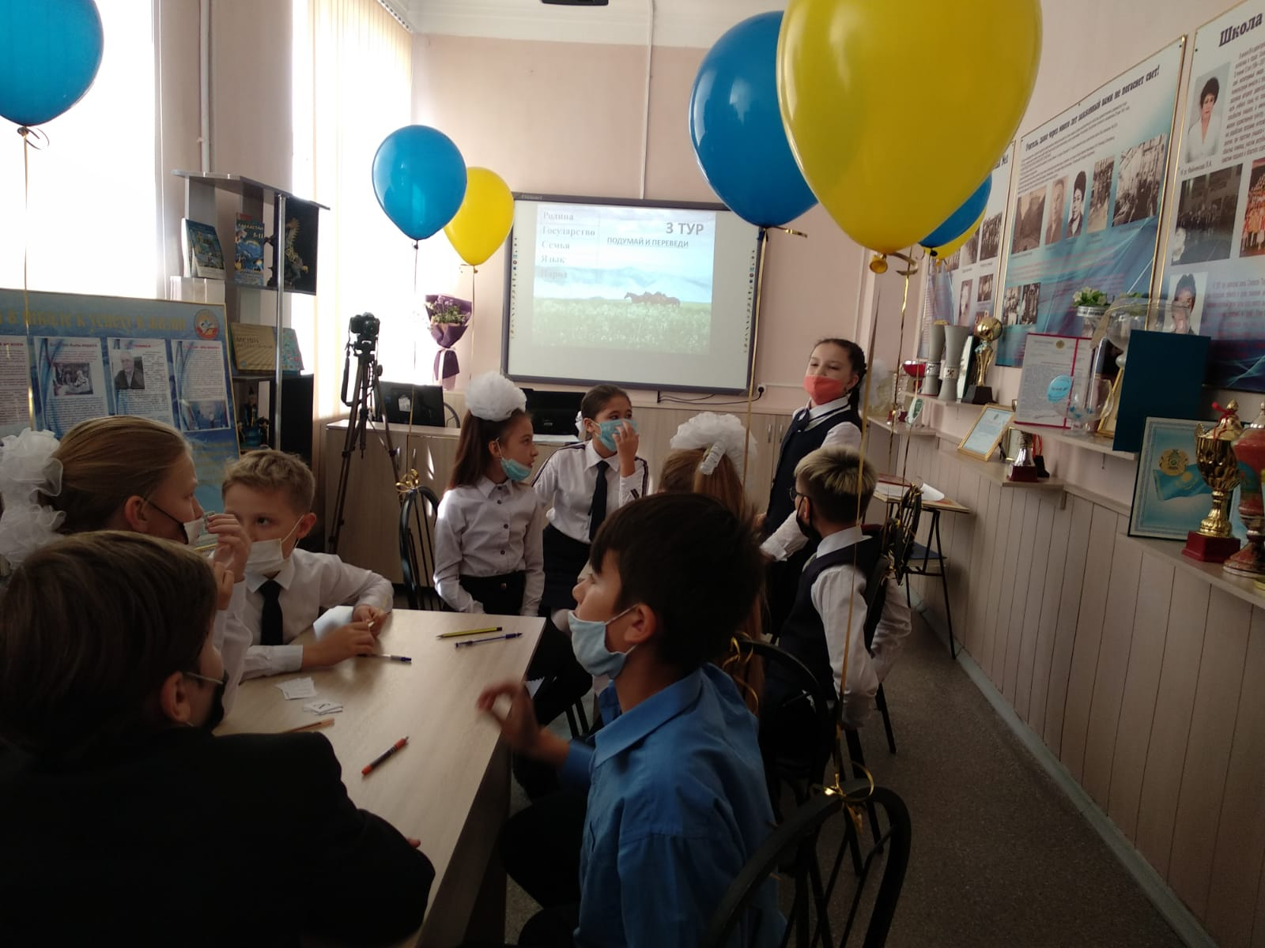Учащиеся с помощью урока осознают значимость государства и его символов. В маленьких сердцах зарождаются чувства патриотизма и любви к своей Родине. У детей развивается познавательный интерес, расширяется кругозор в области государственной символики. Олеся Сергеевна начала урок с организационного момента «Разминка». Использовала работу в группах. Ребята просмотрели видео ролик фрагменты становление Независимого Казахстана .

